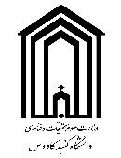
بسمه تعالی
فرم شماره 2
فرم مخصوص تعهد حضور تمام وقت در طول دوره دکتری دانشگاه گنبدکاووس

اینجانب دارنده شناسنامه شماره صادره متولد سال كدملي متقاضی پذیرش مقطع دکتری تخصصی رشته در سال تحصیلی 1405-1404 بدینوسیله متعهد می‌شوم در صورت قبولی، در تمام مدت تحصیل در دوره دکتری بطور تمام وقت در دانشگاه حضور داشته و اشتغال به هرگونه شغلی اعم از دولتی و غیر دولتی نداشته باشم.
امضاء تاریخ

